Sistema de gestión de vacunas

Saluvax Manager

# Especificación de Requisitos de Software: ER007-Informe de paciente vacunados, vacunas

consumidas y disponibles

Versión 1.0

Lima, 25 de abril del 2024

Control de Versiones

|  |  |  |  |
| --- | --- | --- | --- |
| Fecha | Versión | Descripción | Autor |
| 25/04/2024 | 1.0 | Creación del documento | Milagros Reyes |
|  |  |  |  |
|  |  |  |  |

# Tabla de Contenido

* 1. Propósito 3
  2. Alcance 3
  3. Definiciones, siglas y abreviaciones 3
  4. Referencias 3
  5. Resumen 3
  6. Diagrama de Caso de Uso 3
  7. Breve descripción 4
  8. Actores 4
  9. Pre condiciones 4
  10. Pos condiciones 5
  11. Flujo básico 5
  12. Excepciones 5
      1. Introducción
         1. Propósito

El propósito de este caso de uso es permitir que el Inventarista registre las vacunas en el sistema web de SaluVax Manager, incluyendo detalles como la marca de la vacuna, tipo de enfermedad, efectos adversos.

* + - 1. Alcance

Este caso de uso se llevará a cabo en un navegador web dentro del Sistema de Gestión de Vacunas de SaluVax Manager (SGV).

* + - 1. Definiciones, siglas y abreviaciones
         * Inventarista: Actor encargado de gestionar el inventario de vacunas en el sistema y registrarlas.
         * Profesional de la salud: Usuario registrado en el sistema SaluVax Manager, encargado de ingresar y actualizar la información de los pacientes vacunados.
         * CUS: Caso de Uso del Sistema
         * SGV: SaluVax Manager.
      2. Referencias

Sin referencias

* + - 1. Resumen

El CUS Realiza un registro y un reporte de los pacientes vacunados como un reporte de el stock de vacunas en tiempo real para el inventarista y el personal de salud.

* + 1. Descripción general
       1. Diagrama de Caso de Uso

**FIGURA 1**

*Figura de Caso de Uso: CU007 Informe de paciente vacunados, vacunas consumidas y disponibles*

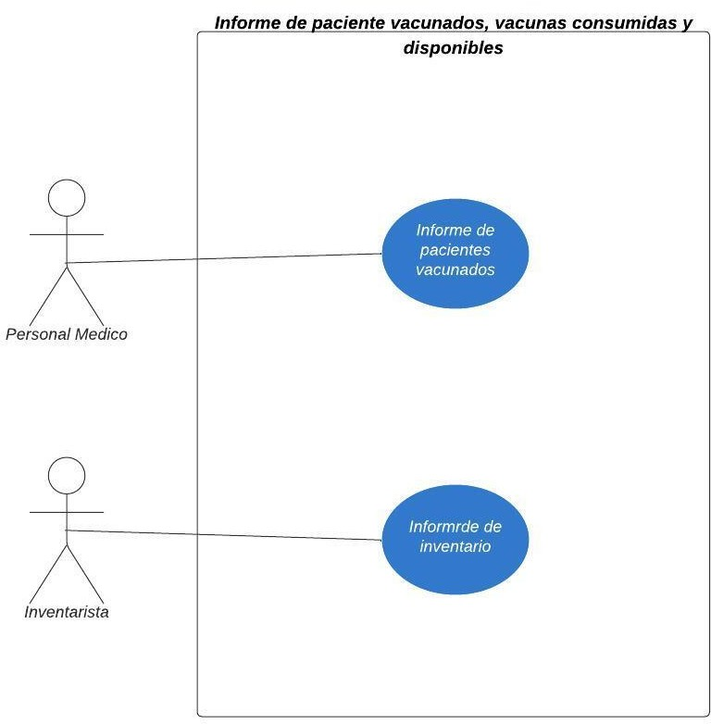

*Nota:* Autoría propia

* + - 1. Breve descripción

Este CUS Informa la cantidad paciente vacunados, las vacunas consumidas y disponibles sistema de SGV, ayuda a registrar al personal de la salud a los pacientes ya vacunados, a generar un reporte de estos y al personal de inventario a conocer el stock de las vacunas en tiempo real

* + - 1. Actores

Inventarista: Encargado de gestionar el inventario de vacunas y registrar las vacunas en el sistema.

Profesional de la salud: Usuario registrado en el sistema SaluVax Manager, encargado de ingresar y actualizar la información de los pacientes vacunados.

* + - 1. Pre condiciones

Inventarista: Debe tener acceso al sistema y autorización para gestionar el inventario de vacunas.

Profesional de la salud: Debe tener acceso al sistema y autorización para gestionar el informe los pacientes

* + - 1. Pos condiciones

La información detallada de la vacuna se registra de manera precisa en el sistema, incluyendo la marca de la vacuna, tipo de enfermedad, efectos adversos.

* + - 1. Flujo básico

|  |  |  |
| --- | --- | --- |
| N° paso | Actor | Descripción de la acción |
| 1 | Personal de la salud | El Personal de la salud ingresa al sistema web con sus credenciales |
| 2 | Personal de la salud | El Personal de la salud registra al historial del paciente la vacuna aplicada |
| 3 | Personal de la salud | El Personal de la salud puede generar un reporte de los pacientes vacunados |
| 4 | Inventarista | El Personal de la salud ingresa al sistema con sus credenciales |
| 5 | Inventarista | El Inventarista verifica stock en tiempo real |
| 6 | Inventarista | El Inventarista puede generar un reporte del stock en tiempo real |

* + - 1. Excepciones

[EX1]: En caso de que el paciente no se encuentre dentro de la base de datos, se mostrará un mensaje de error.

[EX2]: En caso de que el personal de salud no se encuentre dentro de la base de datos, se mostrará un mensaje de error.

[EX3]: En caso de que el Inventarista no se encuentre dentro de la base de datos, se mostrará un mensaje de error.